Отчёт по индивидуальному проекту

Второй этап

Желдакова Виктория Алексеевна

Содержание

# 1 Цель работы

Добавить к сайту данные о себе:

* Разместить фотографию владельца сайта.
* Разместить краткое описание владельца сайта.
* Добавить информацию об интересах.
* Добавить информацию от образовании.
* Сделать пост по прошедшей неделе.
* Добавить пост на тему по выбору.

# 2 Выполнение лабораторной работы

Для добавления своей фотографии на сайт, изменила приведённый шаблон фото на свою фотографию в папке /content/authors/admin/avatar.jpg (рис. 1)

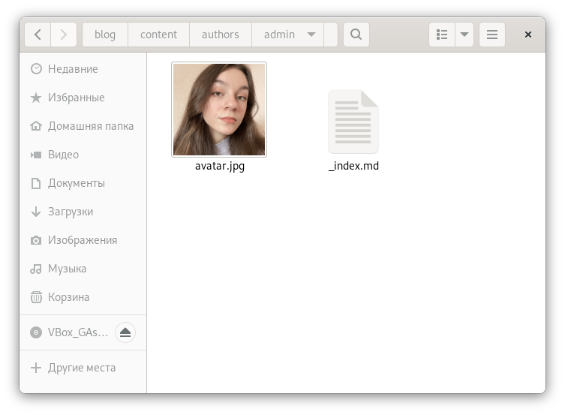

Рис. 1: Добавление своей фотографии

Для изменения основных данных о себе перешла в каталог /content/authors/admin в файл _index.md. В категории Display name, role, organizations добавила соотвественно свои имя, фамилию, положение и организацию (рис. 2).

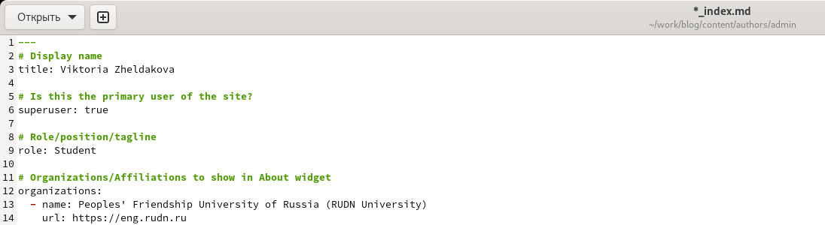

Рис. 2: Добавление на сайт своего имени, позиции и организации

В том же файле в категории short bio, interests, education добавили соответственно информацию для пунктов с краткой биографией, интересами и образованием (рис. 3).

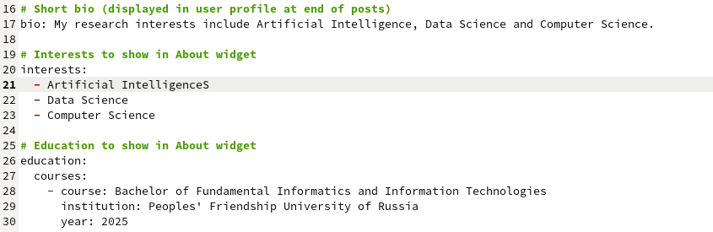

Рис. 3: Добавление на сайт информации о короткой биографии, интересах и образовании

В конец файла добавляем полную биографию (рис. 4).



Рис. 4: Добавление на сайт полной биографии

С помощью команды hugo new post/last-week.md создали новый для изменения информация в посте о прошедшей неделе (рис. 5).

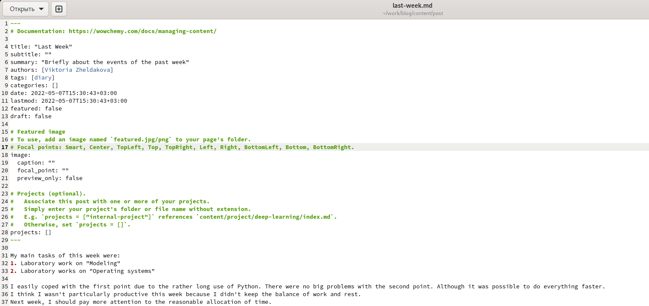

Рис. 5: Добавление информации на страницу поста о прошедшей неделе

Тем же способом создали новый для поста о Git (рис. 6).

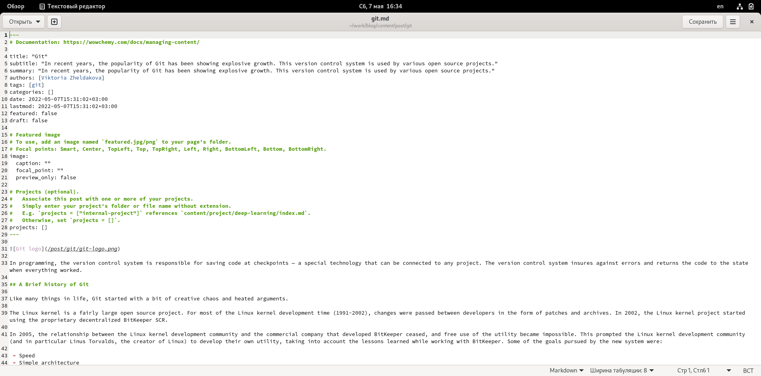

Рис. 6: Добавление информации на страницу поста о Git

После сохранения всех изменений в файлах, перейдём на нашу страницу сайта и проверим корректнность нашей работы (рис.7 и рис.8).

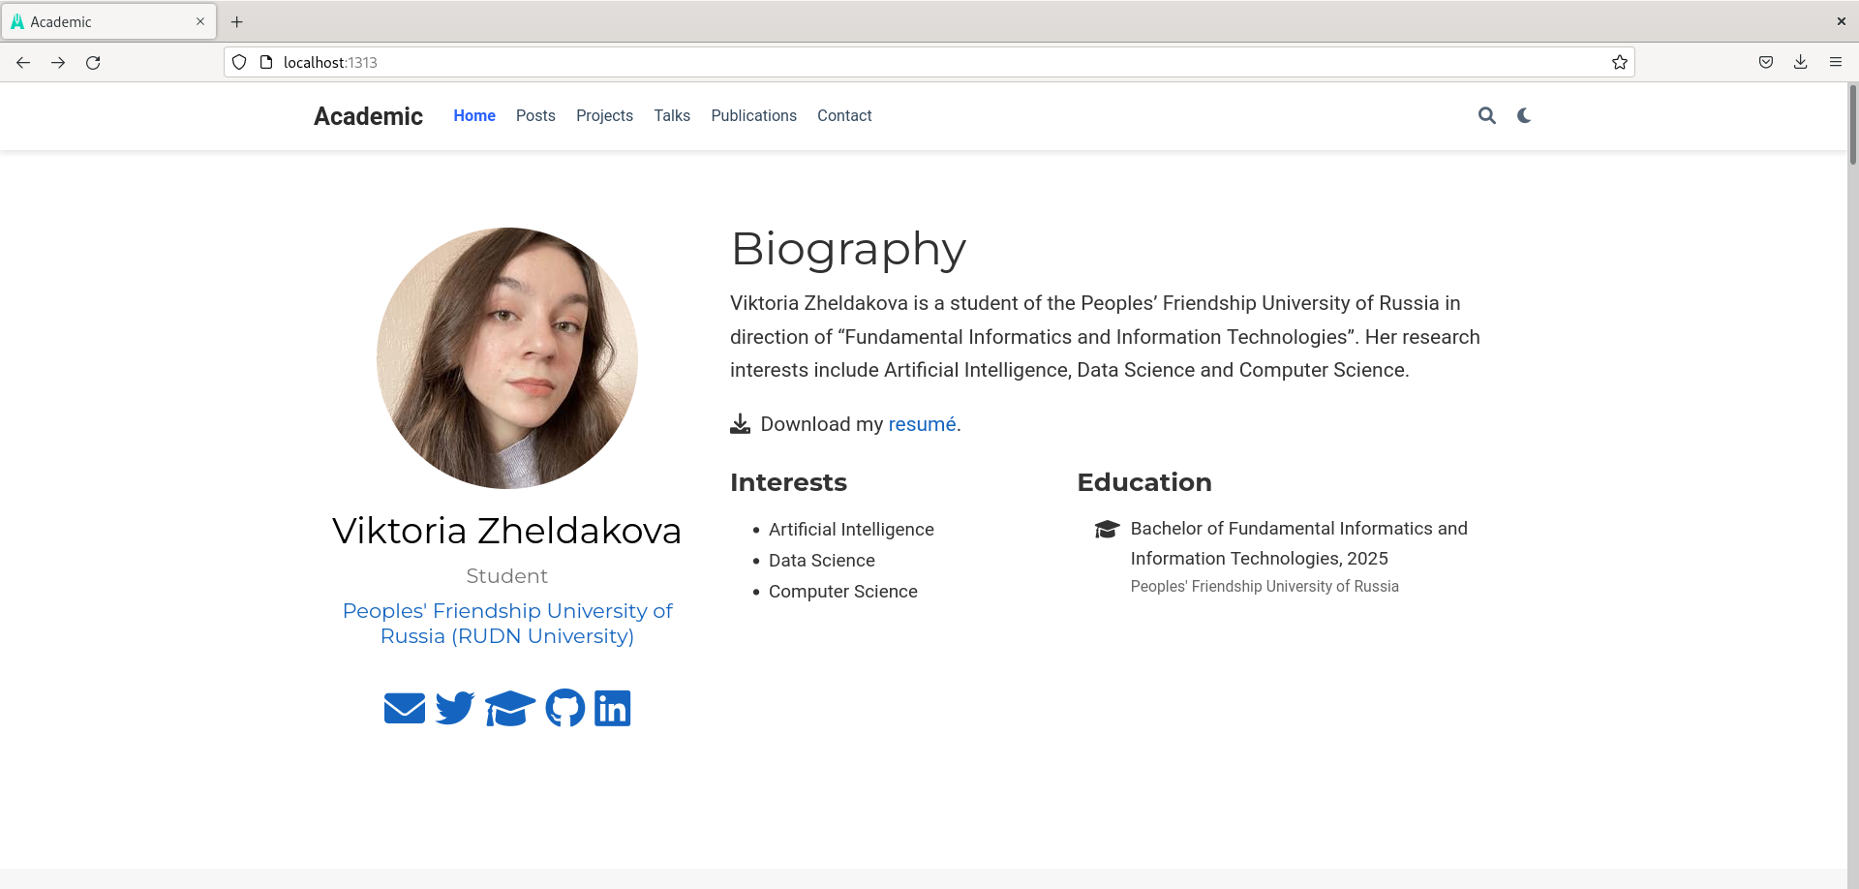

Рис. 7: Часть нашего сайта с основной информацией

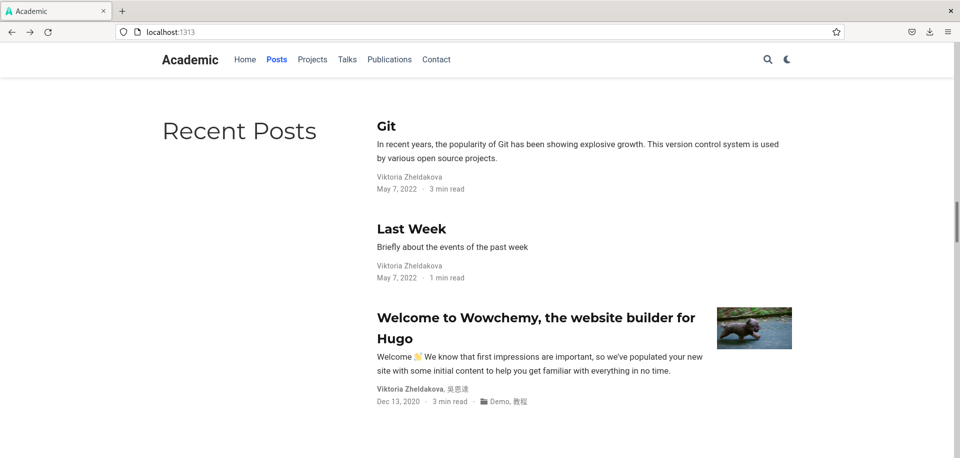

Рис. 8: Часть сайта с добавленными постами

# 3 Выводы

Добавили к сайту данные о себе:

* Разместили свою фотографию.
* Разместить свою биографию.
* Добавили информацию об интересах.
* Добавили информацию от образовании.
* Сделали пост по прошедшей неделе.
* Добавили пост на тему по выбору.